John 13:1-17
13 It was just before the Passover Festival. Jesus knew that the hour had come for him to leave this world and go to the Father. Having loved his own who were in the world, he loved them to the end.² The evening meal was in progress, and the devil had already prompted Judas, the son of Simon Iscariot, to betray Jesus. ³ Jesus knew that the Father had put all things under his power, and that he had come from God and was returning to God; ⁴ so he got up from the meal, took off his outer clothing, and wrapped a towel around his waist. ⁵ After that, he poured water into a basin and began to wash his disciples’ feet, drying them with the towel that was wrapped around him. ⁶ He came to Simon Peter, who said to him, “Lord, are you going to wash my feet?” ⁷ Jesus replied, “You do not realize now what I am doing, but later you will understand.” ⁸ “No,” said Peter, “you shall never wash my feet.” Jesus answered, “Unless I wash you, you have no part with me.” ⁹ “Then, Lord,” Simon Peter replied, “not just my feet but my hands and my head as well!” ¹⁰ Jesus answered, “Those who have had a bath need only to wash their feet; their whole body is clean. And you are clean, though not every one of you.” ¹¹ For he knew who was going to betray him, and that was why he said not everyone was clean. ¹² When he had finished washing their feet, he put on his clothes and returned to his place. “Do you understand what I have done for you?” he asked them. ¹³ “You call me ‘Teacher’ and ‘Lord,’ and rightly so, for that is what I am. ¹⁴ Now that I, your Lord and Teacher, have washed your feet, you also should wash one another’s feet. ¹⁵ I have set you an example that you should do as I have done for you. ¹⁶ Very truly I tell you, no servant is greater than his master, nor is a messenger greater than the one who sent him. ¹⁷ Now that you know these things, you will be blessed if you do them.
13 Era antes de la fiesta de la Pascua, y Jesús sabía que había llegado la hora de que él dejara este mundo para ir a reunirse con el Padre. Él siempre había amado a los suyos que estaban en el mundo, y así los amó hasta el fin. ²⁻⁴ El diablo ya había metido en el corazón de Judas, hijo de Simón Iscariote, la idea de traicionar a Jesús. Jesús sabía que había venido de Dios, que iba a volver a Dios y que el Padre le había dado toda autoridad; así que, mientras estaban cenando, se levantó de la mesa, se quitó la capa y se ató una toalla a la cintura. ⁵ Luego echó agua en una palangana y se puso a lavar los pies de los discípulos y a secárselos con la toalla que llevaba a la cintura. ⁶ Cuando iba a lavarle los pies a Simón Pedro, éste le dijo: Señor, ¿tú me vas a lavar los pies a mí?⁷ Jesús le contestó: Ahora no entiendes lo que estoy haciendo, pero después lo entenderás. ⁸ Pedro le dijo: ¡Jamás permitiré que me laves los pies! Respondió Jesús: Si no te los lavo, no podrás ser de los míos. ⁹ Simón Pedro le dijo: ¡Entonces, Señor, no me laves solamente los pies, sino también las manos y la cabeza! ¹⁰ Pero Jesús le contestó: El que está recién bañado no necesita lavarse más que los pies, porque está todo limpio. Y ustedes están limpios, aunque no todos. ¹¹ Dijo: «No están limpios todos», porque sabía quién lo iba a traicionar. ¹² Después de lavarles los pies, Jesús volvió a ponerse la capa, se sentó otra vez a la mesa y les dijo: ¿Entienden ustedes lo que les he hecho? ¹³ Ustedes me llaman Maestro y Señor, y tienen razón, porque lo soy. ¹⁴ Pues si yo, el Maestro y Señor, les he lavado a ustedes los pies, también ustedes deben lavarse los pies unos a otros. ¹⁵ Yo les he dado un ejemplo, para que ustedes hagan lo mismo que yo les he hecho. ¹⁶ Les aseguro que ningún servidor es más que su señor, y que ningún enviado es más que el que lo envía. ¹⁷ Si entienden estas cosas y las ponen en práctica, serán dichosos.

SERVE, BE TRANSFORMED, AND BE BLESSED!
¡SERVIR, SER TRANSFORMADO Y SER BENDECIDO!
13 It was just before the Passover Festival. Jesus knew that the hour had come for him to leave this world and go to the Father. Having loved his own who were in the world, he loved them to the end.
13 Era antes de la fiesta de la Pascua, y Jesús sabía que había llegado la hora de que él dejara este mundo para ir a reunirse con el Padre. Él siempre había amado a los suyos que estaban en el mundo, y así los amó hasta el fin.
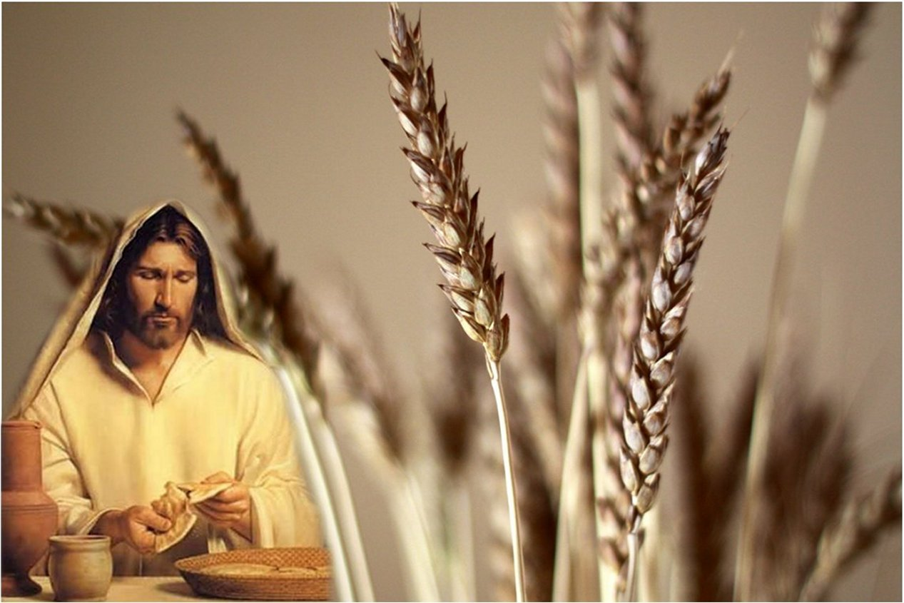
Jesus understood His unique relationship to the Father at least from the age of twelve The coming of Greeks to see Him in John 12:20-23 showed Jesus that His hour of death and glorification had come. … There are many questions about the Gospels that modern readers must address, but when all is said and done these sacred writings reveal a consistent biblical worldview.
Jesús entendió su relación única con el Padre al menos desde la edad de doce años. La venida de los griegos para verlo en Juan 12: 20-23 le mostró a Jesús que había llegado su hora de muerte y glorificación. … Hay muchas preguntas sobre los Evangelios que los lectores modernos deben abordar, pero cuando todo está dicho y hecho, estos escritos sagrados revelan una cosmovisión bíblica consistente.
- there is one holy God.
- His special creation, mankind, has fallen into sin and rebellion.
- God has sent an incarnate Redeemer (i.e., Messiah)
- mankind must respond by faith, repentance, obedience, and perseverance.
- there is a personal force of evil in opposition to God and His will
- all conscious creation will give an account of their lives to God ((Utely)
1. hay un solo Dios santo
2. Su creación especial, la humanidad, ha caído en pecado y rebelión.
3. Dios ha enviado un Redentor encarnado (es decir, el Mesías)
4. La humanidad debe responder con fe, arrepentimiento, obediencia y perseverancia.
5. hay una fuerza personal del mal en oposición a Dios y su voluntad
6. toda la creación consciente dará cuenta de su vida a Dios ((Utely)

Jesus knows He is going to be crucified the next day, yet He still loves His disciples even in the face of their betrayal, denial, and abandonment. Jesus’ love is a perfect love. He had this type of love for His apostles, and He has it for us…
Jesús sabe que va a ser crucificado al día siguiente, pero todavía ama a sus discípulos incluso frente a su traición, negación y abandono. El amor de Jesús es un amor perfecto. Él tenía este tipo de amor por Sus apóstoles, y lo tiene por nosotros ...
EG. Recently reading about Muslims accepting Christ through visions and dreams. What attracts them to Jesus and Christianity is the love. What is our mission?
P.EJ. Leí recientemente acerca de los musulmanes que aceptaron a Cristo a través de visiones y sueños. Lo que les atrae de Jesús y del cristianismo es el amor. Cual es nuestra mision?
TO LOVE ALL PEOPLE TO CHRIST!
¡AMAR A TODAS LAS PERSONAS A CRISTO!
² The evening meal was in progress, and the devil had already prompted Judas, the son of Simon Iscariot, to betray Jesus.
2 La cena estaba en marcha, y el diablo ya había incitado a Judas, el hijo de Simón Iscariote, a traicionar a Jesús.
Jesus knew about Judas from the beginning. The evil one had been tempting Judas for a long time, but now the devil takes full control of him.
Jesús supo de Judas desde el principio. El maligno había estado tentando a Judas durante mucho tiempo, pero ahora el diablo toma el control total de él.
As tracing Judas's treason to its origin, it was a sin of such a nature that it evidently bore the devil's image and superscription. What way of access the devil has to men's hearts, and by what methods he darts in his suggestions, and mingles them undiscerned with those thoughts which are the natives of the heart, we cannot tell. But there are some sins in their own nature so exceedingly sinful, and to which there is so little temptation from the world and the flesh, that it is plain Satan lays the egg of them in a heart disposed to be the nest to hatch them in. For Judas to betray such a master, to betray him so cheaply and upon no provocation, was such downright enmity to God as could not be forged but by Satan himself, who thereby thought to ruin the Redeemer's kingdom, but did in fact ruin his own. (Matthew Henry)
Al rastrear la traición de Judas hasta su origen, fue un pecado de tal naturaleza que evidentemente llevaba la imagen y el título del diablo. No podemos decir qué vía de acceso tiene el diablo al corazón de los hombres y por qué métodos lanza sus sugerencias y las mezcla sin discernir con esos pensamientos que son los nativos del corazón. Pero hay algunos pecados en su propia naturaleza tan sumamente pecaminosos, y para los cuales hay tan poca tentación del mundo y de la carne, que está claro que Satanás pone el huevo de ellos en un corazón dispuesto a ser el nido para incubarlos. El que Judas traicionara a tal maestro, traicionarlo tan barato y sin provocación, era una enemistad tan absoluta contra Dios que no podría ser forjada sino por el mismo Satanás, quien con ello pensó en arruinar el reino del Redentor, pero de hecho arruinó su reino. propio. (Matthew Henry)
Friends, the more we separate ourselves from Christ, the more vulnerable we become to Satan’s control. It happened to Judas, an apostle, it can happen to us.
Amigos, cuanto más nos separamos de Cristo, más vulnerables nos volvemos al control de Satanás. Le pasó a Judas, un apóstol, nos puede pasar a nosotros.
EG. Drug and alcohol addictions separate us from God and lead us into the darkness, talk to former addicts and they’ll tell you they ended up doing things they never would have dreamed of.
P.EJ. Las adicciones a las drogas y al alcohol nos separan de Dios y nos llevan a la oscuridad, habla con ex adictos y te dirán que terminaron haciendo cosas que nunca hubieran soñado.

³ Jesus knew that the Father had put all things under his power, and that he had come from God and was returning to God;
3 Jesús sabía que el Padre había puesto todas las cosas bajo su poder, y que había venido de Dios y volvía a Dios;
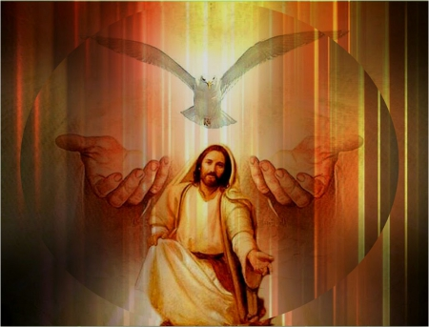
The Father gave Jesus "all things" before the crucifixion. They were not given solely as a reward for His obedience, but because of Who He was! He knew who He was and washed the feet of those who were arguing over which of them was greatest!... Jesus knew:
- the Father had given all things into His hands.
- He had come forth from God.
- He was going back to God. (Utely)
El Padre le dio a Jesús "todas las cosas" antes de la crucifixión. No fueron dados únicamente como recompensa por Su obediencia, ¡sino por Quién Él era! ¡Él sabía quién era y lavó los pies de los que discutían sobre cuál de ellos era el mayor! ... Jesús sabía:
1. el Padre había entregado todas las cosas en sus manos.
2. Había salido de Dios.
3. Estaba volviendo a Dios. (Utely)
Contrary to what the world hypothesizes, Jesus, knew who He is, where He came from, and where He was going. He knew His mission was to die on a cross for our sins, rise from the dead on the third day, ascend to heaven, and send the Holy Spirit to restore us back into relationship with God. How did He know this? He is God, Father, Son, and Holy Spirit, and He planned it before creation. Jesus wasn’t a victim…He was a knowing volunteer.
Al contrario de lo que el mundo supone, Jesús sabía quién era, de dónde venía y adónde iba. Sabía que Su misión era morir en la cruz por nuestros pecados, resucitar de entre los muertos al tercer día, ascender al cielo y enviar al Espíritu Santo para restaurarnos de nuevo a la relación con Dios. ¿Como sabía esto? Él es Dios, Padre, Hijo y Espíritu Santo, y lo planeó antes de la creación. Jesús no fue una víctima ... Fue un voluntario entendido.
⁴ so he got up from the meal, took off his outer clothing, and wrapped a towel around his waist. ⁵ After that, he poured water into a basin and began to wash his disciples’ feet, drying them with the towel that was wrapped around him.
4 Así que se levantó de la comida, se quitó la ropa exterior y se envolvió la cintura con una toalla. 5 Después de eso, echó agua en una palangana y comenzó a lavar los pies de sus discípulos, secándolos con la toalla que lo envolvía.
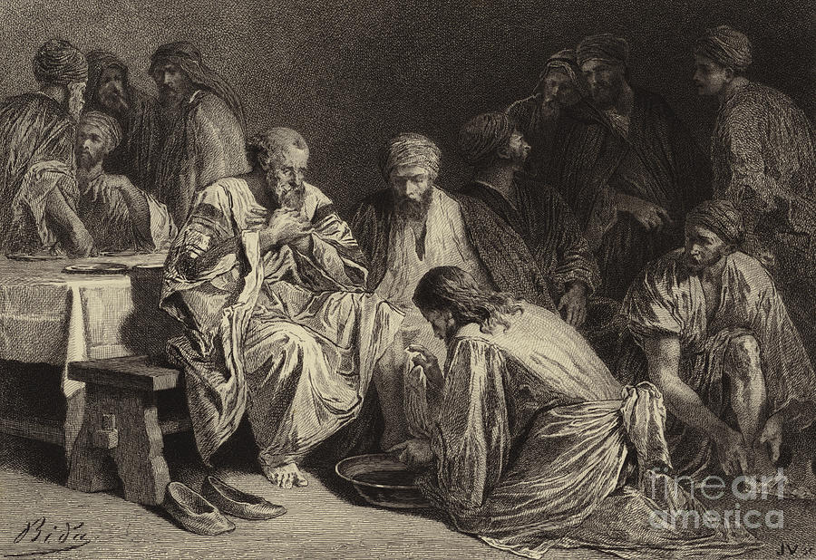
Foot washing was the duty of a slave. Even rabbis did not expect this of their disciples. Jesus, knowing His own Deity, was willing to wash the feet of these jealous and ambitious disciples (even Judas)! (Utely)
Lavar los pies era el deber de un esclavo. Incluso los rabinos no esperaban esto de sus discípulos. Jesús, conociendo a Su propia Deidad, estaba dispuesto a lavar los pies de estos celosos y ambiciosos discípulos (¡incluso de Judas)! (Utely)
Look at picture, under garment and towel…
Mira la foto, debajo de la prenda y la toalla ...
Four reasons are here intimated why Christ did this: —1. That he might testify his love to his disciples. 2. That he might give an instance of his own voluntary humility and condescension. 3. That he might signify to them spiritual washing, which is referred to in his discourse with Peter. 4. That he might set them an example. (Matthew Henry)
Aquí se insinúan cuatro razones por las que Cristo hizo esto: —1. Para dar testimonio de su amor a sus discípulos. 2. Que pueda dar un ejemplo de su propia humildad y condescendencia voluntaria. 3. Para manifestarles el lavamiento espiritual, al que se refiere en su discurso con Pedro. 4. Que les diera el ejemplo. (Matthew Henry)
What reason touches you the most today?
¿Qué motivo te toca más hoy?
⁶ He came to Simon Peter, who said to him, “Lord, are you going to wash my feet?” ⁷ Jesus replied, “You do not realize now what I am doing, but later you will understand.” ⁸ “No,” said Peter, “you shall never wash my feet.” Jesus answered, “Unless I wash you, you have no part with me.”
6 Vino a Simón Pedro, quien le dijo: Señor, ¿me vas a lavar los pies? 7 Jesús respondió: "No te das cuenta ahora de lo que estoy haciendo, pero luego lo entenderás". 8 "No", dijo Pedro, "no me lavarás los pies jamás". Jesús respondió: "A menos que yo te lave, no tienes parte conmigo".
Peter doesn’t understand the love of Christ, even after 3 years. I believe many of us are the same way when we experience unconditional love. We don’t know how to deal with it…
Peter no comprende el amor de Cristo, incluso después de 3 años. Creo que muchos de nosotros somos iguales cuando experimentamos el amor incondicional. No sabemos cómo lidiar con eso ...
EG. Robert Holmes, in his book God’s Man, describes a man who went home with his friend for dinner. The man was impressed by the way his friend entered the house, asked his wife how her day went, and told her she looked pretty. Then, after they embraced, she served dinner. After they ate, the husband complimented his wife on the meal and thanked her for it. When the two guys were alone, the visitor asked, “Why do you treat your wife so well?” “Because she deserves it, and it makes our marriage happier,” replied the host. Impressed, the visitor decided to adopt the idea. Arriving home, he embraced his wife and said, “You look wonderful!” For good measure he added, “Sweetheart, I'm the luckiest guy in the world.” His wife burst into tears. Bewildered, he asked her, “What in the world's the matter?” She wept, “What a day! Billy fought at school. The refrigerator quit and spoiled the groceries. And now you've come home drunk!” (Robert Leslie Holmes, God's Man, Kregel, 1998; www.PreachingToday.com)
P.EJ. Robert Holmes, en su libro El hombre de Dios, describe a un hombre que se fue a cenar a casa con su amigo. El hombre quedó impresionado por la forma en que su amigo entró a la casa, le preguntó a su esposa cómo le había ido el día y le dijo que se veía bonita. Luego, después de que se abrazaron, ella sirvió la cena. Después de comer, el esposo felicitó a su esposa por la comida y le dio las gracias. Cuando los dos chicos estaban solos, el visitante preguntó: "¿Por qué tratas tan bien a tu esposa?" “Porque se lo merece y hace que nuestro matrimonio sea más feliz”, respondió el anfitrión. Impresionado, el visitante decidió adoptar la idea. Al llegar a casa, abrazó a su esposa y le dijo: "¡Te ves maravillosa!" Por si acaso, agregó: "Cariño, soy el tipo más afortunado del mundo". Su esposa rompió a llorar. Desconcertado, le preguntó: "¿Qué demonios te pasa?" Ella lloró, “¡Qué día! Billy peleó en la escuela. El refrigerador se apagó y echó a perder la comida. ¡Y ahora has vuelto a casa borracho! (Robert Leslie Holmes, El hombre de Dios, Kregel, 1998; www.PreachingToday.com)
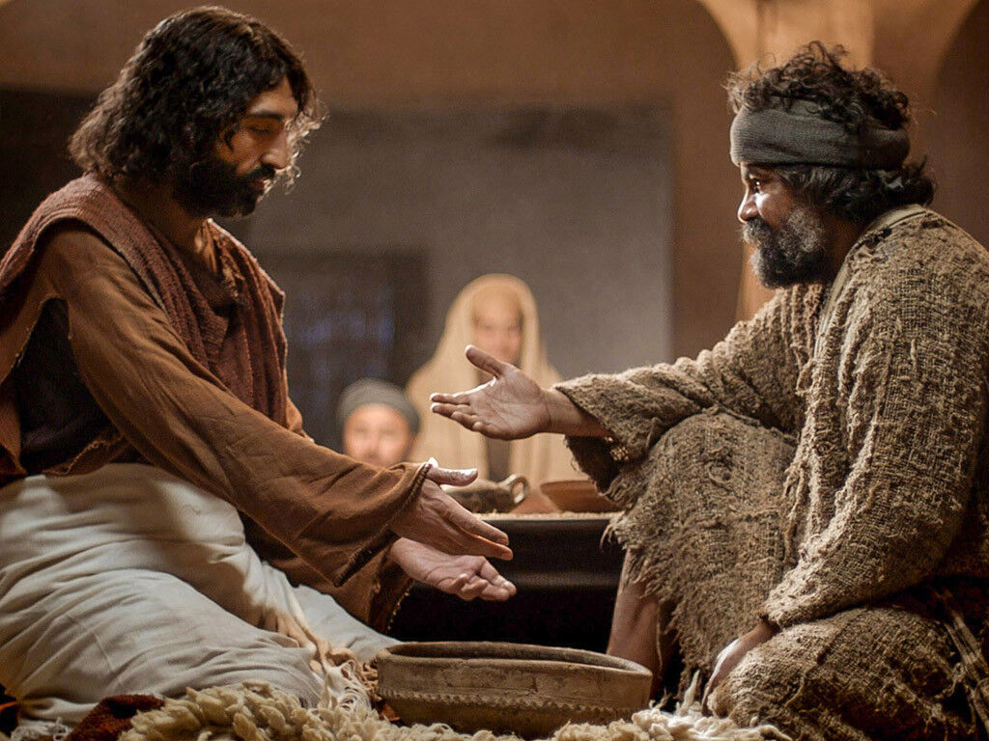
Peter doesn’t know how to deal with true love, just like woman in the story. We must be open to receiving love; we still discern because there is so much evil and fraudulent or fake love in the world. But we cannot harden ourselves to agape love.
Peter no sabe cómo lidiar con el amor verdadero, al igual que la mujer en la historia. Debemos estar abiertos a recibir amor; todavía discernimos porque hay mucho amor malvado y fraudulento o falso en el mundo. Pero no podemos endurecernos ante el amor ágape
⁹ “Then, Lord,” Simon Peter replied, “not just my feet but my hands and my head as well!” ¹⁰ Jesus answered, “Those who have had a bath need only to wash their feet; their whole body is clean. And you are clean, though not every one of you.” ¹¹ For he knew who was going to betray him, and that was why he said not everyone was clean.
9 “Entonces, Señor”, respondió Simón Pedro, “no solo mis pies, sino también mis manos y mi cabeza”. 10 Jesús respondió: “Los que se han bañado solo necesitan lavarse los pies; todo su cuerpo está limpio. Y estáis limpios, aunque no todos ". 11 Porque sabía quién lo iba a entregar, y por eso dijo que no todos estaban limpios.

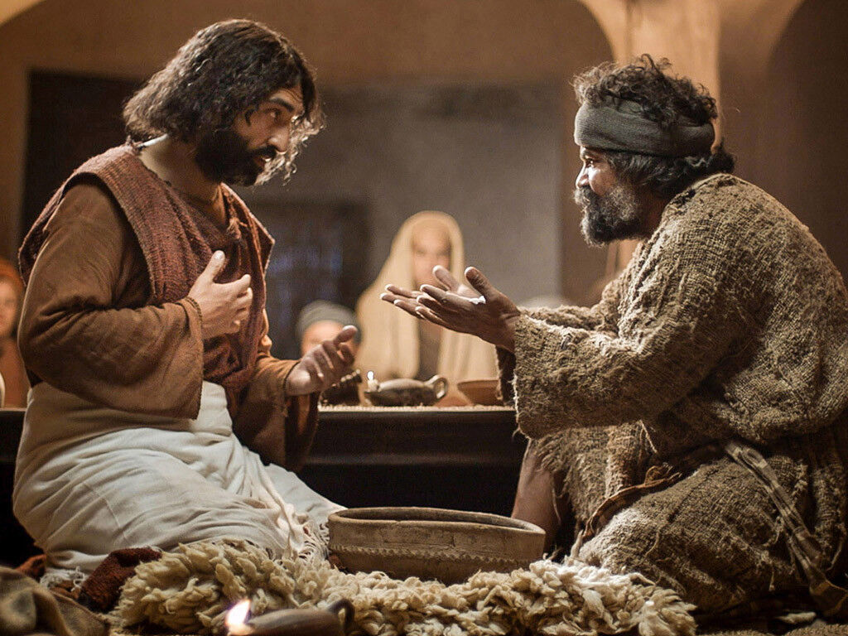
Now Peter, in typical fashion, says wash all of me Lord, if it’s necessary to be your follower. But why didn’t Peter need a complete washing?
Ahora Peter, de manera típica, dice que me laves todo, Señor, si es necesario ser tu seguidor. Pero, ¿por qué no necesitaba Peter un lavado completo?
And as he had been cleansed from sin by the free gift of pardon at the time when he first believed, there was no need of any repetition of the spiritual bathing. All that was required was the washing of his feet—a beautiful distinction always to be observed. He that believes in Christ is fully forgiven. He is like a man who has gone into the bath and washed, but when he steps out of the bath and puts his foot on the ground, he often soils it, so that, before he robes himself, he needs to wash his feet again. That is our condition as believers in Jesus—we are washed in His precious blood and are whiter than snow—but these feet of ours constantly touch this defiling earth, so they need every day to be washed. (Spurgeon)
Y como había sido limpiado del pecado por el don gratuito del perdón en el momento en que creyó por primera vez, no hubo necesidad de repetir el baño espiritual. Todo lo que se requería era lavarse los pies, una hermosa distinción que siempre debe observarse. El que cree en Cristo es totalmente perdonado. Es como un hombre que se ha metido en la bañera y se ha lavado, pero cuando sale de la bañera y pone el pie en el suelo, a menudo lo ensucia, de modo que, antes de vestirse, tiene que volver a lavarse los pies. . Esa es nuestra condición como creyentes en Jesús: somos lavados en Su sangre preciosa y somos más blancos que la nieve, pero estos pies nuestros tocan constantemente esta tierra contaminada, por lo que necesitan ser lavados todos los días. (Spurgeon)
So, do we need a foot washing today? Yes, and everyday…Has the world become more righteous than it was when Jesus walked the earth? No. Our culture is so overwhelming, it is easy to get dirty and sin. But…
Entonces, ¿necesitamos un lavado de pies hoy? Sí, y todos los días ... ¿Se ha vuelto el mundo más justo de lo que era cuando Jesús caminó sobre la tierra? No. Nuestra cultura es tan abrumadora que es fácil ensuciarse y pecar. Pero…

1 John 1:8-10 ⁸ If we claim to be without sin, we deceive ourselves and the truth is not in us. ⁹ If we confess our sins, he is faithful and just and will forgive us our sins and purify us from all unrighteousness. ¹⁰ If we claim we have not sinned, we make him out to be a liar and his word is not in us.

1 John 1: 8-10 8 Si decimos que no tenemos pecado, nos engañamos a nosotros mismos y la verdad no está en nosotros. 9 Si confesamos nuestros pecados, él es fiel y justo, y nos perdonará nuestros pecados y nos limpiará de toda maldad. 10 Si decimos que no hemos pecado, lo hacemos pasar por un mentiroso y su palabra no está en nosotros.

As Christians when we do sin, we still belong to Christ. Therefore, we confess our sins to Jesus, and we receive forgiveness. But if we are in continual sin against Jesus, and our confessions are just words…then, we are in spiritual danger.

Como cristianos, cuando pecamos, todavía pertenecemos a Cristo. Por lo tanto, confesamos nuestros pecados a Jesús y recibimos el perdón. Pero si estamos en pecado continuo contra Jesús, y nuestras confesiones son solo palabras… entonces, estamos en peligro espiritual.
¹² When he had finished washing their feet, he put on his clothes and returned to his place. “Do you understand what I have done for you?” he asked them. ¹³ “You call me ‘Teacher’ and ‘Lord,’ and rightly so, for that is what I am. ¹⁴ Now that I, your Lord and Teacher, have washed your feet, you also should wash one another’s feet. ¹⁵ I have set you an example that you should do as I have done for you.
12 Cuando terminó de lavarles los pies, se vistió y regresó a su lugar. "¿Entiendes lo que he hecho por ti?" les preguntó. 13 "Ustedes me llaman" Maestro "y" Señor ", y con razón, porque eso es lo que soy. 14 Ahora que yo, su Señor y Maestro, les he lavado los pies, ustedes también deben lavarse los pies unos a otros. 15 Les he dado un ejemplo para que hagan lo mismo que yo he hecho por ustedes.
…here Jesus describes His act as an example of humility. The Apostles were arguing over who was greatest (cf. Luke 22:24). In this context Jesus performs an act of a slave and then explains what it means and how to apply it… Also notice the titles are reversed. He is the One who speaks with authority. He reveals the Father and expects obedience and allegiance! What He does they must mimic. (Utely)
… Aquí Jesús describe su acto como un ejemplo de humildad. Los apóstoles estaban discutiendo sobre quién era el más grande (cf. Lucas 22:24). En este contexto, Jesús realiza un acto de esclavo y luego explica lo que significa y cómo aplicarlo ... También observe que los títulos están al revés. Él es el que habla con autoridad. ¡Él revela al Padre y espera obediencia y lealtad! Lo que Él hace deben imitarlo. (Utely)
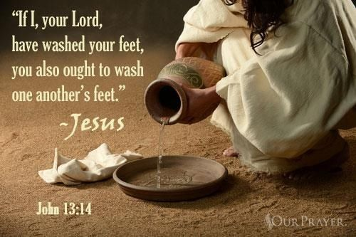
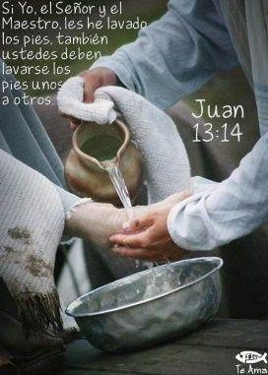
EG. Ernest Gordon, who was the Dean of the Chapel of Princeton University for 26 years, wrote about his experience in Kwai, a Japanese prison camp during World War II. His book, Through the Valley of the Kwai, describes leaving the prison camp after months of suffering and torture. He writes:“We found ourselves on the same track with several carloads of Japanese wounded after we were freed from the Kwai prison camp. These unfortunates were on their own without medical care. No longer fit for action in Burma, they had been packed into railway cars which were being returned to Bangkok. “They were in a shocking state.” Gordon says, “I have never seen men filthier. Uniforms were encrusted with mud, blood, and excrement. Their wounds, sorely inflamed and full of pus, crawled with maggots. The maggots, however, in eating the putrefying flesh, probably prevented gangrene.” “It was apparent why the Japanese were so cruel to their prisoners,” Gordon writes. “If they didn't care for their own, why should they care for us?” Then he goes on to say, “The wounded looked at us forlornly as they sat with their heads resting against the carriages, waiting for death. They had been discarded as expendable, the refuse of war. These were the enemy. They were more cowed and defeated than we had ever been. Gordon says, “Without a word most of the officers in my section unbuckled their packs, took out part of their ration and a rag or two, and, with water canteens in their hands, went over to the Japanese train.” He says, “Our guards tried to prevent us, bawling, ‘No goodka! No goodka!’ But we ignored them and knelt down by the enemy to give water and food, to clean and bind up their wounds. Grateful cries of ‘Aragatto!’ (‘Thank you’) followed us when we left...”Gordon says, “I regarded my comrades with wonder. Eighteen months ago, they would have joined readily in the destruction of our captors [if they had the opportunity]. Now, these same officers were dressing the enemy's wounds.” (Ernest Gordon, Through the Valley of the Kwai; James S. Hewett, Illustrations Unlimited, pp. 219-220; BI# 2200-2209; 7/1996.700)
P.EJ. Ernest Gordon, quien fue Decano de la Capilla de la Universidad de Princeton durante 26 años, escribió sobre su experiencia en Kwai, un campo de prisioneros japonés durante la Segunda Guerra Mundial. Su libro, Through the Valley of the Kwai, describe la salida del campo de prisioneros después de meses de sufrimiento y tortura. Él escribe: “Nos encontramos en la misma pista con varios carros llenos de japoneses heridos después de que fuimos liberados del campo de prisioneros de Kwai. Estos desafortunados estaban solos sin atención médica. Ya no eran aptos para la acción en Birmania, los habían metido en vagones de ferrocarril que estaban siendo devueltos a Bangkok. "Estaban en un estado impactante". Gordon dice: “Nunca he visto hombres más sucios. Los uniformes estaban cubiertos de barro, sangre y excrementos. Sus heridas, dolorosamente inflamadas y llenas de pus, estaban repletas de gusanos. Los gusanos, sin embargo, al comer la carne en descomposición, probablemente previnieron la gangrena ". “Era evidente por qué los japoneses eran tan crueles con sus prisioneros”, escribe Gordon. "Si no se preocupaban por los suyos, ¿por qué deberían preocuparse por nosotros?" Luego continúa diciendo: “Los heridos nos miraron con tristeza mientras estaban sentados con la cabeza apoyada contra los carruajes, esperando la muerte. Habían sido descartados como prescindibles, los desechos de la guerra. Estos eran el enemigo. Estaban más acobardados y derrotados que nosotros. Gordon dice: "Sin decir una palabra, la mayoría de los oficiales de mi sección desabrocharon sus mochilas, sacaron parte de su ración y un trapo o dos, y, con cantimploras en la mano, se dirigieron al tren japonés". Dice: “Nuestros guardias intentaron impedirnos, gritando: '¡No, goodka! ¡No goodka! ”Pero los ignoramos y nos arrodillamos junto al enemigo para dar agua y comida, para limpiar y vendar sus heridas. Gritos de agradecimiento de 'Aragatto!' ('Gracias') nos siguieron cuando nos fuimos ... "Gordon dice:" Observé a mis camaradas con asombro. Hace dieciocho meses, se habrían unido fácilmente a la destrucción de nuestros captores [si hubieran tenido la oportunidad]. Ahora, estos mismos oficiales estaban curando las heridas del enemigo ". (Ernest Gordon, Through the Valley of the Kwai; James S. Hewett, Illustrations Unlimited, págs. 219-220; BI # 2200-2209; 7 / 1996.700)

¹⁶ Very truly I tell you, no servant is greater than his master, nor is a messenger greater than the one who sent him. ¹⁷ Now that you know these things, you will be blessed if you do them.
16 En verdad les digo que ningún siervo es más grande que su señor, ni un mensajero más grande que el que lo envió. 17 Ahora que sabe estas cosas, será bendecido si las hace.
Remember that Christ’s way of rising is to go down. He descended, that He might ascend. And so must we. Let us count that evermore it is our highest honorand our greatest glory to lay aside all honor and all glory and to win honor and glory out of shame and humiliation for Christ Jesus’ sake…Briefly, it is always a blessed thing to be obedient to God. The very soul of joy to the creature who wants to be truly happy is conformity to the will of the Creator. When God’s will and ours keep pace together, it will be heaven on earth to us. It is only when our will jars with the divine mind that our soul’s happiness departs, but when we are helped to lay aside self and say from our inmost soul, “Not my will, but thine be done,” and so come to be ruled and governed entirely by the divine mind, then shall we be in paradise here below. (Spurgeon)
- Recuerde que la forma de Cristo de levantarse es descender. Descendió para poder ascender. Y nosotros también. Consideremos que siempre es nuestro mayor honor y nuestra mayor gloria dejar a un lado todo honor y toda gloria y ganar honor y gloria por vergüenza y humillación por causa de Cristo Jesús ... Brevemente, siempre es una cosa bendita ser obediente a Dios. El alma misma del gozo para la criatura que quiere ser verdaderamente feliz es la conformidad con la voluntad del Creador. Cuando la voluntad de Dios y la nuestra se mantengan juntas, será el cielo en la tierra para nosotros. Es solo cuando nuestra voluntad choca con la mente divina que la felicidad de nuestra alma se va, pero cuando se nos ayuda a dejar a un lado el yo y decir desde lo más íntimo del alma: "No se haga mi voluntad, sino la tuya", y así llegamos a ser gobernados. y gobernados enteramente por la mente divina, entonces estaremos en el paraíso aquí abajo. (Spurgeon)
EG. John Newton
P.EJ. John Newton
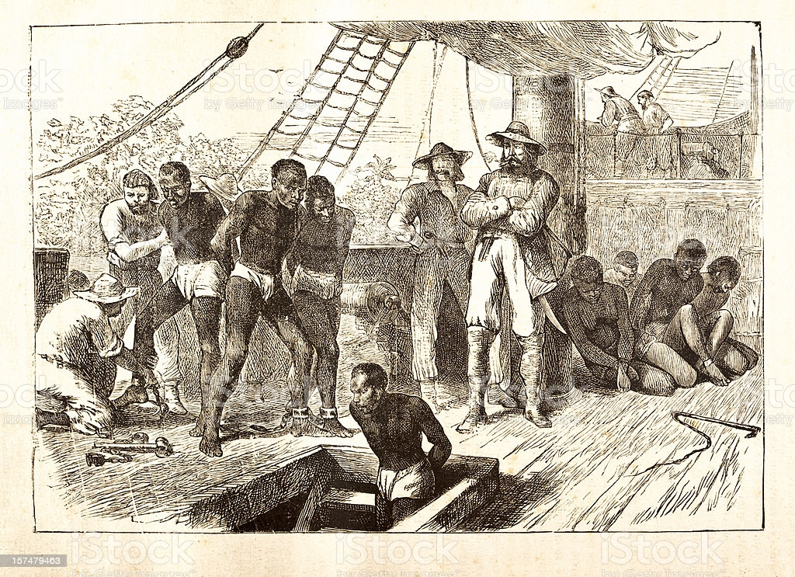
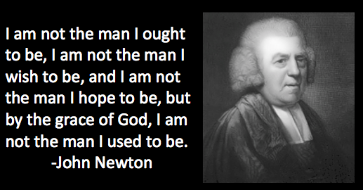
No soy el hombre que debería ser, no soy el hombre que deseo ser, y no soy el hombre que espero ser, pero por la gracia de Dios, no soy el hombre que solía ser. John Newton

Accept Jesus today and be transformed to serve Him and BE BLESSED!
¡Acepta a Jesús hoy y sé transformado para servirle y SER BENDECIDO!

